Web性能优化

Html css js 压缩与合并,方式：在线压缩网站，打包工具

浏览器线程对于同一个网站是有限的大概6个线程

在设置cdn域名的时候，最好不要只设置一个，因为浏览器对同一个域名下的资源，在并发请求时有限制，设置3，4个即可

浏览器运行机制：

顺序执行，并发加载，意思是重上至下的分析词法，遇到资源并发请求加载。





Js的加载可以通过async 和defer的方式异步引入就不会阻塞渲染

图片压缩

Inline-image:小于8kb的都可以这样做，最终的形式如：url=data:base64…

浏览器：Accept-encoding 服务器：Content-encoding

Last-Modified If-modified-since 它的值就是Last-mod的值，它是传给服务器的Last是记录

If-node-match 与 etag跟上面关系一样

Expries Cache-control

Conection:keep-alive

Css雪碧图

Css合并 js合并



内容分发CDN

Css放顶部 js放底部

禁止css表达式

减少DNS 就是好用外部文件

避免重定向

压缩文件

懒加载 预加载

懒加载原理：是为每个img元素监听scroll事件，然后判断它的top值与可视区高度的关系，再来加载真正的图片地址，注意点就是每张图片需要先定义好高度！

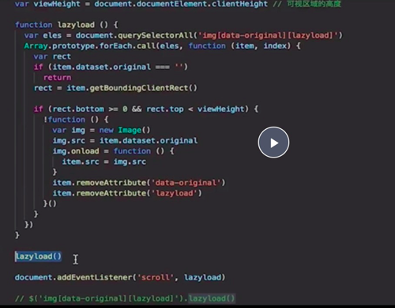

预加载：

1. 定义一个标签隐藏起来
2. Var img = New Image()

img.src= ‘xxxxx’

3、XHR 请求

Html压缩并开启gzip

Js线程 UI线程

重绘与回流：



      

优化点：



重绘是指类似改变颜色，背景颜色等改变，非空间上的改变

图片优化：



Chrome开发工具下：



Performance是查看回流与重绘的

Layers是查看页面图层的



页面中有很多元素，有嵌套的，也有单独的，浏览器会为这些dom节点绘制它们专属的图层，并不是一个页面就一个大图层，是有很多细节的图层，这样一个图层里面的元素的改变重绘回流时不会影响到其他元素，提高性能，一些标签或者一些元素属性被设置时，浏览器会把这样的元素单独建一个图层，例如：video标签，translate属性等

优化的时候这些手段，有一些是相对的，可能改了之后会对性能造成不好的影响。得不偿失。

Cookie 一般都会设置expire和httponly, 大小限制在4kb左右，当用户向服务器发出请求时，浏览器会自动的把该域名下的所有cookie自动的带上。

网络上每一个字节都是要钱的，哪怕很小的一个字节。







Sessionstorage它是在当前页面中的，如果把当前页面关掉或者把整个网站关掉，它都会消失，并且除了当前页面，别的页面是看不到的。



所谓渐进式就是在网络不好到好的时候的一个用户体验

servicework生命周期



service work 与 web work 是两码事，webwork是线程，

主线程和 worker 线程相互之间使用 postMessage() 方法来发送信息, 并且通过 onmessage 这个 event handler来接收信息（传递的信息包含在 [Message](https://developer.mozilla.org/zh-CN/docs/Web/Reference/Events/Message) 这个事件的data属性内) 。数据的交互方式为传递副本，而不是直接共享数据。

service work与它配合的有浏览器中的cache storage ,也可以利用它本身的postmessage进行页面间的数据传递

可以把js文件存储在loacalstorage中

Indexdb 适合存储大规模js数据的

缓存：

Httpheader属性：

也可以在response中，也可以在request中,在设置缓存策略的时候，有些属性是有优先级 的，



Max-age是设置文件过期时间的，优先级大于expires

s-maxage也是设置文件过期时间的，区别在于它只能针对于public的文件生效，优先级大于s-maxage

private与public：是指缓存的设备，像用户的浏览器这属于private，像cdn这样公共的访问，属于public,

no-cache:是指，当浏览器请求一个文件时，它会先向服务器发起请求，来判断该文件的缓存情况，然后在决定是在本地获取还是服务器返回。

No-store; 它是指该文件一点都不缓存，不管是private还是public



Max-age的优先级大于expires



Max-age的优先级大于它



Etag的优先级是大于last-modified



ssr

